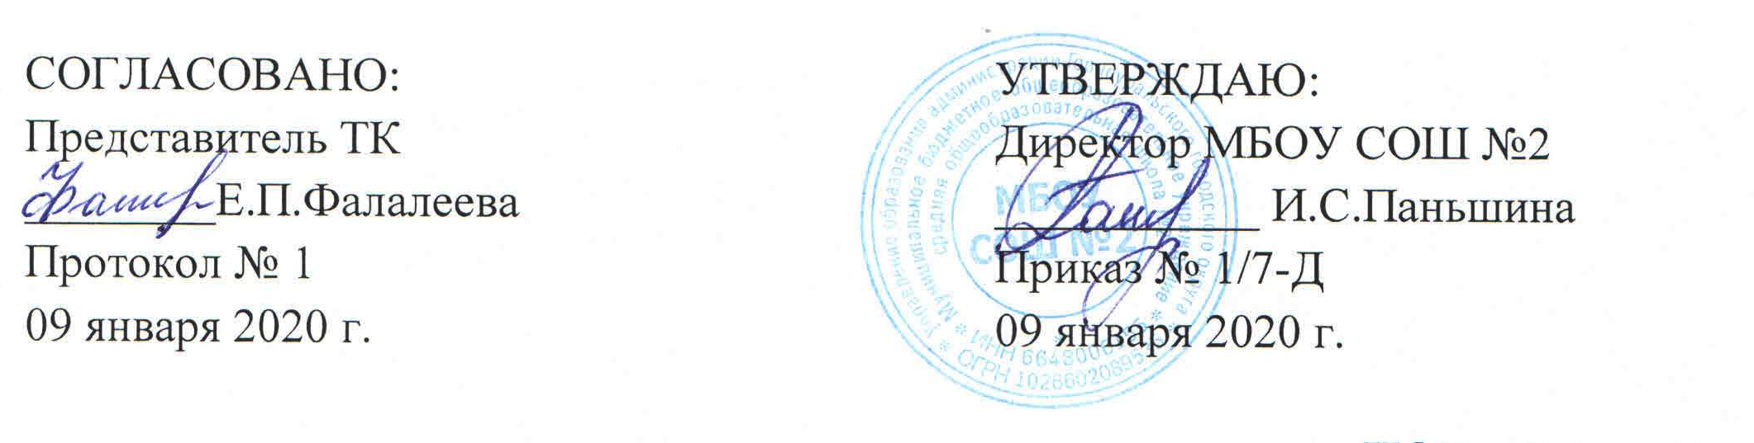
ИОТ – 049 - 2020

ИНСТРУКЦИЯ
по охране труда для машиниста по стирке и ремонту спецодежды дошкольного образовательного учреждения

- Общие требования по охране труда

1.1. К работе в должности машиниста по стирке и ремонту спецодежы (далее – машинист) ДОУ допускаются лица, в возрасте не моложе 18 лет, прошедшие медицинский осмотр, инструктаж по охране труда, не имеющие противопоказаний по состоянию здоровья.
1.2. Машинист должен:
- выполнять свои должностные обязанности, инструкции по охране труда, охране жизни и здоровья детей, технике безопасности, пожарной безопасности;
-пройти вводный и первичный инструктажи на рабочем месте;
-соблюдать правила внутреннего трудового распорядка;
-соблюдать установленные режимы труда и отдыха (согласно графику работы);
-выполнять требования личной гигиены, содержать в чистоте рабочее место.
1.3. При работе машиниста возможно воздействие опасных и вредных производственные факторы:
-отравление химическими моющими средствами;
-падение на скользком мокром полу;
-аллергические реакции на моющие и дезинфицирующие средства;
-поражение электрическим током;
- ожог горячим электрическим утюгом.
1.4. Машинист должен использовать спецодежду: халат хлопчатобумажный, косынку, фартук хлопчатобумажный и клеенчатый, обувь на прорезиненной подошве, резиновые перчатки.
1.5. Помещение прачечной должно быть оборудовано светильниками с герметическими плафонами.
1.6. В помещении прачечной должна иметься медицинская аптечка с необходимым набором медикаментов и перевязочных средств для оказания первой медицинской помощи.
1.7. Машинист обязан соблюдать правила пожарной безопасности, знать места расположения первичных средств пожаротушения, направления пути эвакуации при пожаре. В прачечной должен быть огнетушитель.
1.8. При несчастном случае пострадавший или очевидец несчастного случая обязан сообщить об этом заведующей ДОУ.
1.9. При работе машинист обязан соблюдать правила ношения спецодежды.
1.10. Лицо, допустившее невыполнение или нарушение инструкции по охране труда, привлекается к дисциплинарной ответственности в соответствии с правилами внутреннего трудового распорядка и, при необходимости, подвергается внеочередной проверке знаний норм и правил охраны труда.

2.Требования по охране труда перед началом работы

2.1. Надеть спецодежду, обувь на прорезиненной, нескользящей подошве с задником. Волосы убрать под косынку.
2.2. Тщательно осмотреть рабочее место, убедиться в исправности оборудования в помещении (утюгов, стиральных машин, сушильного барабана, гладильной машины).
2.3. Проверить наличие воды в водопроводе.
2.4. Проверить наличие медицинской аптечки, огнетушителя.

3.Требования по охране труда во время работы

3.1. Работать только на исправном оборудовании (стиральная машина, сушильный барабан, центрифуга, электрический утюг, гладильная машина).
3.2. Загружать машину только в положении «Стоп».
3.3. Соблюдать последовательность технологических процессов при работе с оборудованием.
3.4. Работать только на сухом нескользком полу.
3.5. Использовать при работе с механизмами, оборудованием диэлектрические коврики.
3.6. Электрический утюг ставить только на специальную подставку.
3.7. Надевать резиновые перчатки при работе с моющими и дезинфицирующими средствами.
3.8. Соблюдать нормы разведения дезинфицирующих средств.
3.9. При работе с моющими и дезинфицирующими растворами использовать респиратор во избежание аллергических реакций.

4. Требования безопасности в аварийных ситуациях.

4.1. При неисправности оборудования немедленно прекратить работу, немедленно отключить приборы от сети.
4.2. Вызвать мастера по ремонту оборудования, немедленно сообщить о неполадках заведующей ДОУ.
4.3. При получении травмы немедленно оказать первую помощь пострадавшему, сообщить об этом заведующей ДОУ, при необходимости отправить пострадавшего в ближайшее медицинское учреждение.
4.4. При поражении электрическим током оказать пострадавшему первую помощь, при отсутствии у пострадавшего дыхания и пульса сделать ему искусственное дыхание и непрямой массаж сердца до восстановления дыхания, пульса и отправить в больницу.
4.5. При возникновении пожара, приступить к эвакуации воспитанников ДОУ из здания, сообщить об этом заведующему и в ближайшую пожарную часть.

5. Требования безопасности по окончании работы.

5.1. Отключить технологическое оборудование..
5.2. Привести в порядок рабочее место.
5.3. Убрать все моющие и дезинфицирующие средства в специально отведенные места.
5.4. Проверить помещение, провести влажную уборку.
5.5. Снять спецодежду, тщательно вымыть руки с мылом.
5.6. Закрыть окна, форточки, фрамуги.
5.7. Выключить все электроприборы, электроосвещение, закрыть помещение на замок.
5.8. Обо всех недостатках, обнаруженных во время работы, сообщить администрации школы.

С инструкцией по охране труда ознакомлен:

«_____» __________ 20__г. _______________ /_______________
дата подпись Фамилия И.О.
«_____» __________ 20__г. _______________ /_______________
дата подпись Фамилия И.О.
«_____» __________ 20__г. _______________ /_______________
дата подпись Фамилия И.О.
«_____» __________ 20__г. _______________ /_______________
дата подпись Фамилия И.О.
«_____» __________ 20__г. _______________ /_______________
дата подпись Фамилия И.О.
«_____» __________ 20__г. _______________ /_______________
дата подпись Фамилия И.О.
«_____» __________ 20__г. _______________ /_______________
дата подпись Фамилия И.О.
«_____» __________ 20__г. _______________ /_______________
дата подпись Фамилия И.О.
«_____» __________ 20__г. _______________ /_______________
дата подпись Фамилия И.О.
«_____» __________ 20__г. _______________ /_______________
дата подпись Фамилия И.О.
«_____» __________ 20__г. _______________ /_______________
дата подпись Фамилия И.О.
«_____» __________ 20__г. _______________ /_______________
дата подпись Фамилия И.О.
«_____» __________ 20__г. _______________ /_______________
дата подпись Фамилия И.О.
«_____» __________ 20__г. _______________ /_______________
дата подпись Фамилия И.О.
«_____» __________ 20__г. _______________ /_______________
дата подпись Фамилия И.О.

